目录

1 背景 2

2 功能简要说明 2

2.1 定义TrendGraph 2

2.2 定义TrendCurve 2

2.3 定义TrendAxisTickerFixed 2

2.4 定义TrendAxisPainterPrivate 3

2.5 定义TrendValueAxis 3

2.6 定义TrendLegendItem 4

2.7 定义TrendRulerItemText 4

2.8 定义TrendTracerLine 5

2.9 定义TrendTracer 5

2.10 定义TrendRuler 6

2.11 定义TrendPlot 6

2.12 定义FtTrendPlot、FxTrendPlot 7

3 编译 7

4 协议声明 8

# 1 背景

本文档基于TrendViewOpenSource中对主要的QCustomplot继承类以及对应的新增方法和重写方法进行说明。

# 2 功能简要说明

## 2.1 定义TrendGraph

继承自QCPGraph类，重写裁剪可视区域方法，新增扩大可视区域方法，可动态调整graph曲线的可视区域。

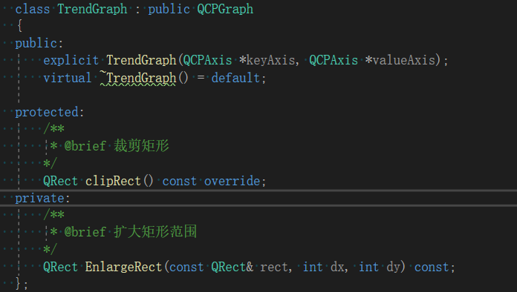

## 2.2 定义TrendCurve

继承自QCPCurve类，重写裁剪可视区域方法，新增扩大可视区域方法，可动态调整curve曲线的可视区域。

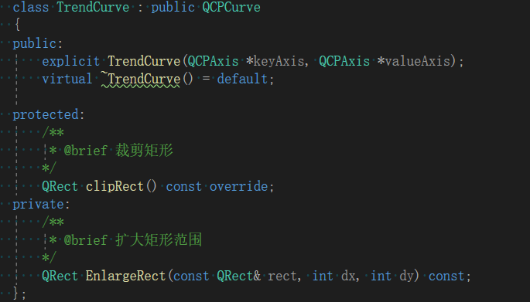

## 2.3 定义TrendAxisTickerFixed

继承自QCPAxisTickerFixed类，新增坐标轴设置主刻度和子刻度方法，对轴刻度的数量、步长以及刻度小数位等参数进行处理。

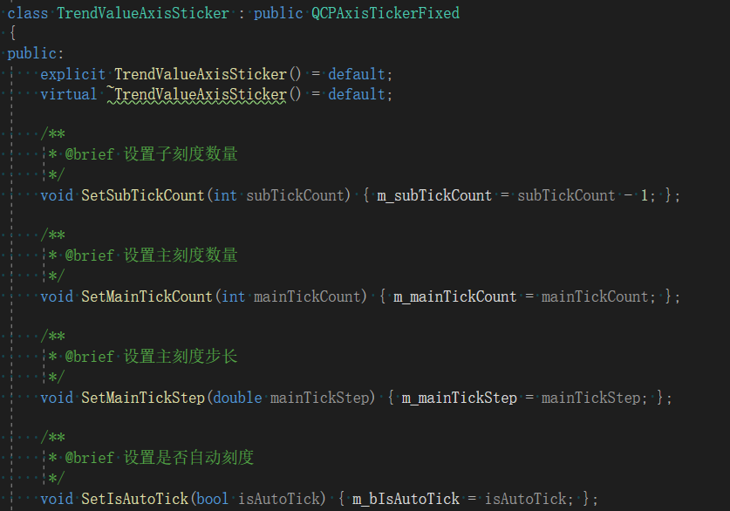

重写基类获取主刻度及子刻度步长、标签等方法。

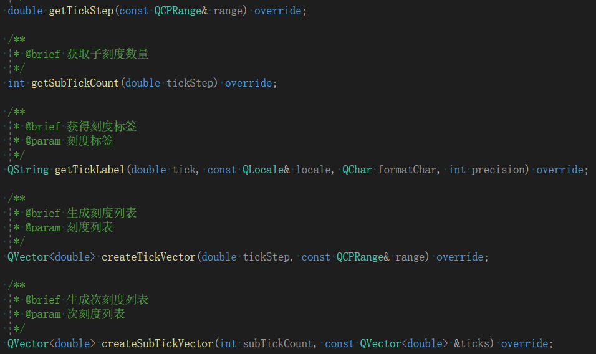

## 2.4 定义TrendAxisPainterPrivate

继承自QCPAxisPainterPrivate类，新增坐标轴绘制基线、主刻度、次刻度、轴标签、刻度标签以及选择区域方法，对轴的基本属性进行绘制处理。

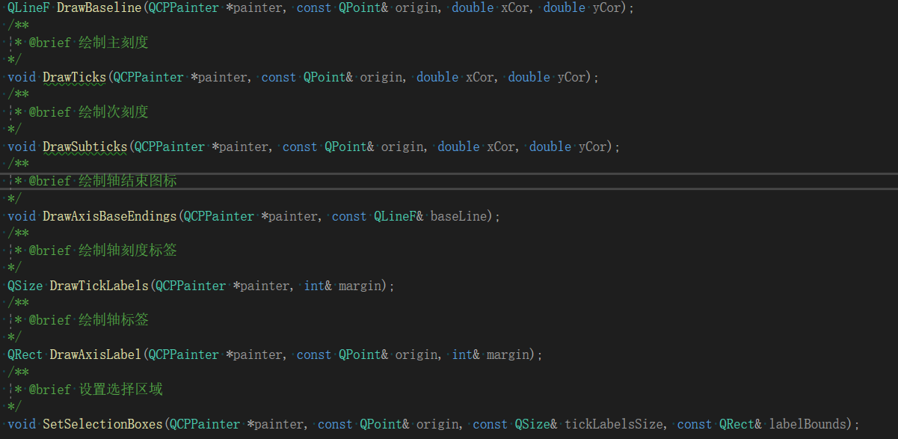

## 2.5 定义TrendValueAxis

继承自QCPAxis类，新增坐标转换方法。

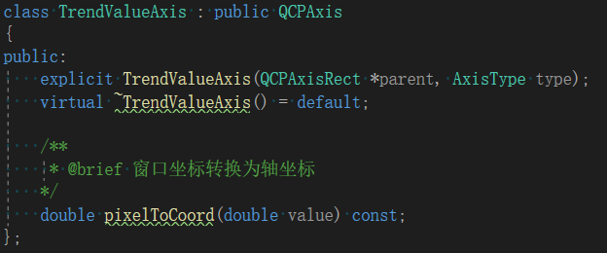

在构造函数中替换成员变量对象为TrendAxisPainterPrivate类型。

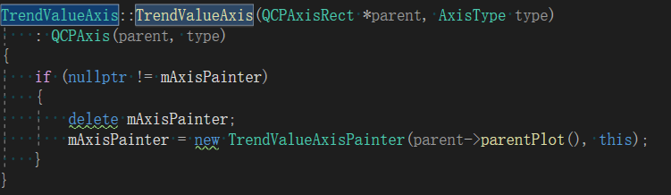

## 2.6 定义TrendLegendItem

继承自QCPPlottableLegendItem类，重写绘制、最小尺寸函数，对图例项的位置大小以及字体颜色等进行了设置。

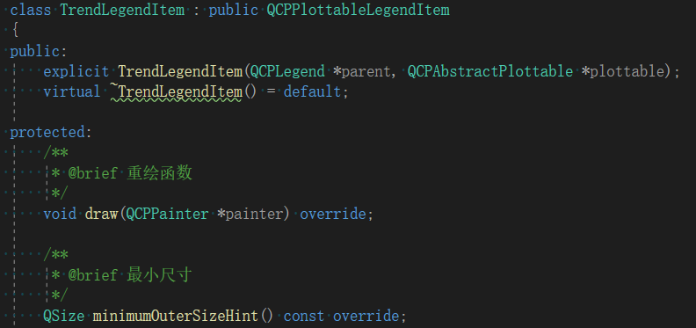

新增图标绘制以及反走样方法。

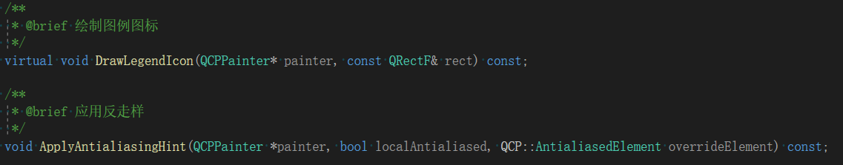

## 2.7 定义TrendRulerItemText

继承自QCPItemText类，新增设置标尺显示数据、颜色、字体、是否显示以及选中状态等方法。

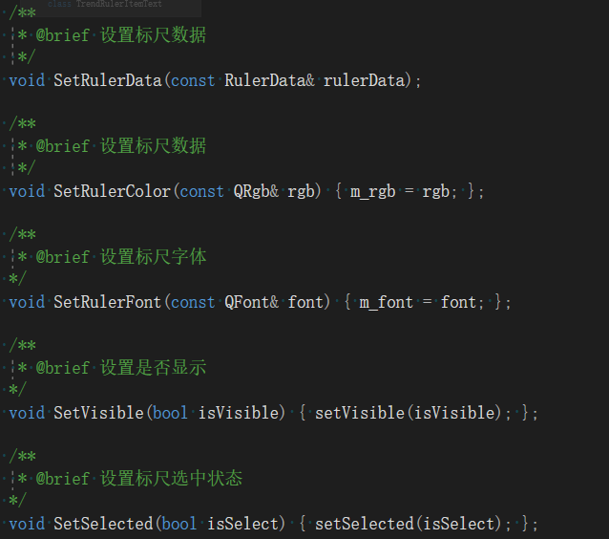

重写基类绘制、选中处理方法，完善标尺数据显示功能。

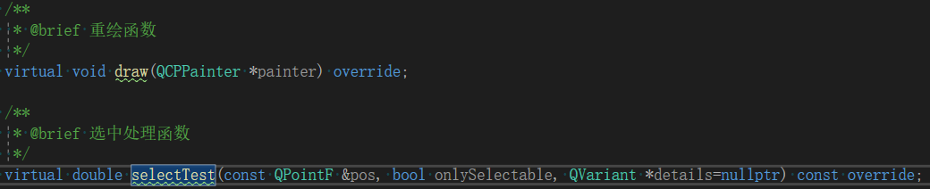

## 2.8 定义TrendTracerLine

继承自QCPItemText类，新增初始化标尺线、更新位置、设置显示隐藏以及设置颜色方法。

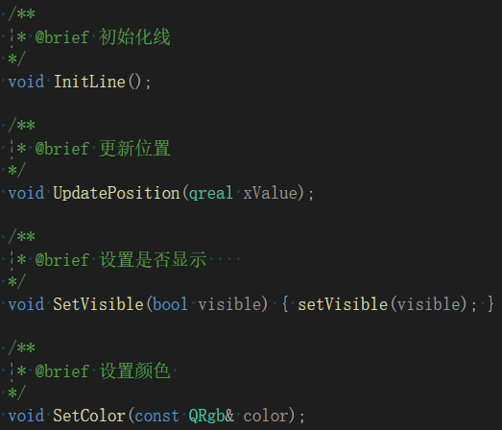

## 2.9 定义TrendTracer

继承自QObject类，为曲线视图中自定义的标尺数据显示做追踪功能，其中包含了QCustomplot的对象。

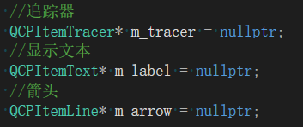

## 2.10 定义TrendRuler

继承自QObject类，为曲线视图中自定义的标尺控件，有显示数据、跟踪移动以及设置显示样式等功能，其中包含了自定义的TrendTracer、TrendTracerLine、TrendRulerItemText等类的对象。

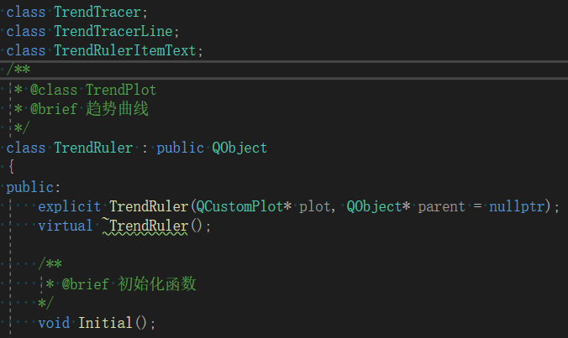

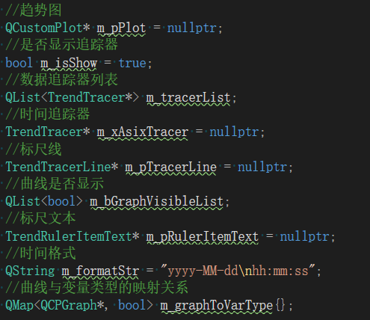

## 2.11 定义TrendPlot

继承自QCustomPlot类，为自定义的曲线视图控件，有配置曲线、设置曲线标尺、设置轴刻度、设置视图样式、重绘等功能，其中包含了自定义的TrendRuler、TrendValueAxisSticker等类的对象。

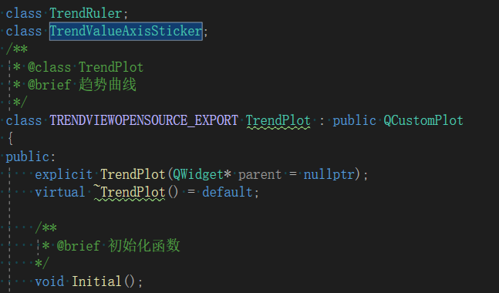

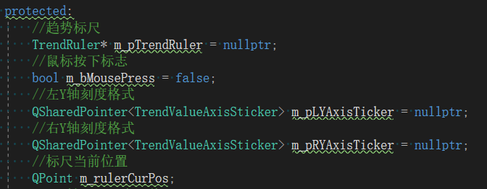

重写了基类部分鼠标事件方法。

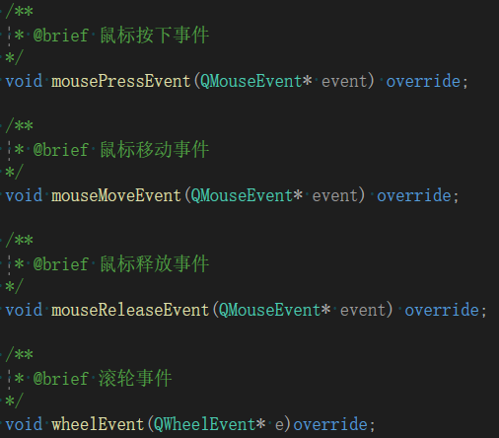

## 2.12 定义FtTrendPlot、FxTrendPlot

FtTrendPlot和FxTrendPlot都继承自TrendPlot，其中FtTrendPlot为TrendGraph曲线，即无重复点曲线，FxTrendPlot为TrendCurve曲线，即可重复曲线，内部的标尺以及图例都有对应区别。

# 3 编译

1. 下载TrendViewOpenSource源码，地址<https://github.com/INOVANCE-FA/TrendViewOpenSource>，文件目录结构如下图：

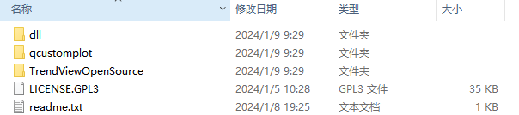

其中，dll文件中的TrendViewOpenSource.dll为已编译的库文件，可配合代码.h文件使用；qcustomplot文件中包含了从官网下载的qcustomplot源码及说明文档；TrendViewOpenSource文件中包含了所有源码，可直接使用;LICENSE为协议声明，遵守GPLV3协议;readme为说明文档；

2.确保本地已安装CMake和Qt5开发环境；

3.在项目根目录下创建一个用于存放编译生成文件的文件夹，例如build文件夹；

4.打开终端或命令提示符，进入build文件夹中；

5.运行以下命令来生成Makefile文件：cmake /path/to/project，其中/path/to/project是项目根目录的路径，即TrendViewOpenSource文件路径；

6.生成Makefile后，运行cmake --build . 命令来编译项目；

7.编译完成后，在build文件夹中会生成编译生成的动态库和其他相关文件。

# 4 协议声明

说明：本程序基于QCustomPlot开发，QCustomPlot源码遵守GPLV3协议，TrendViewOpenSource源码遵守GPLV3协议。